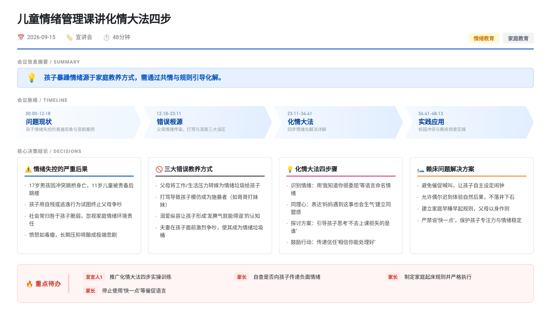 本次家庭教育直播聚焦孩子情绪管理。讲者指出暴躁源于父母情绪传染、打骂或溺爱，提出“化情大法”四步：识别情绪、同理心、探讨方案、鼓励行动。结合在校冲突与赖床案例演示应用，强调家长应稳定情绪、赏罚分明、避免催促，用闹钟代替人为叫醒，以营造正向家庭氛围。

儿童情绪暴躁的现状与归因误区
- 情绪问题的普遍性与极端后果
  - 讲师指出孩子脾气暴躁、情绪失控已成为严重社会问题，常见诱因包括作业、起床气、手机管控、需求未满足四类
  - 发脾气表现分为生闷气、哭闹尖叫、摔东西、打人自伤四种类型
  - 讲师引用两起极端案例警示情绪冲动后果：上海17岁男孩与母冲突后跳桥身亡；杭州11岁男孩因父责备从12楼跳下未抢救回来
- 归因偏差与反思缺失
  - 部分家长将孩子极端行为归结为”孩子脆弱”“不争气”，讲师认为此类归因可能导致悲剧在自己家庭重演
  - 讲师强调未正确引导的愤怒情绪如同”毒瘤”，会随时间积累酿成更大问题
  - 讲师提出核心观点：每个情绪暴躁的孩子背后都有情绪失控的父母，父母自身水平比陪伴时长和”为孩子好”的心态更重要

父母导致孩子情绪失控的三类错误方式
- 情绪传染使孩子成为家庭情绪垃圾桶
  - 父母将工作、经济、人际等负面情绪传递给孩子，孩子在家庭中无话语权只能默默承受
  - 讲师举例：一对夫妻在咨询现场激烈争吵，女儿突然哭泣并冲出办公室；讲师判断孩子暴躁、自残等行为可能是为分散父母注意力、阻止争吵
  - 讲师以自身经历说明正向示范作用：母亲独自耕种八亩田极度辛苦，但从未对孩子发脾气，反而体谅孩子饥饿劳累，使子女从小建立责任感与同理心
  - 讲师提及昆明蔡云春案例：丈夫炒股亏损数百万、卖房卖车还债，妻子未抱怨而是参加指导师训练稳定情绪、鼓励丈夫；女儿最终考入中山大学，丈夫工作重新取得成绩
- 打骂教育导致孩子习得暴力
  - 讲师指出打骂仅制造恐惧，不能解决问题，且让孩子误以为”爱的方式可以是暴力的”
  - 讲师胡小斌曾研究”打孩子不留外伤”的方法，直到发现儿子用同样方式打妹妹才意识到孩子已成为施暴者
  - 讲师举例：女孩犯错被母亲用针扎手臂，之后对年幼弟弟也使用针扎；外婆逼饭、母亲扎针的女孩长大后对弟弟施以同样暴力
  - 讲师警告留守儿童因缺乏家庭关爱，未来在社会上可能出现类似暴力行为
- 溺爱纵容助长孩子错误认知
  - 哄孩子本质是溺爱、包办、妥协，让孩子形成”我什么都是对的，不满足就可以发脾气”的认知
  - 讲师举例：3岁孩子无故发脾气、抓伤踢打父亲，母亲从不责怪只说”孩子还小”；孩子摔碗母亲也不教育，认为”长大就懂事”
  - 讲师以自家老二为例：幼时生气会说”坏爸爸”、动手咬人，通过制定规则+理解情绪，一年后攻击行为基本消失
  - 讲师强调家庭需”赏罚分明”，盲目暴力与无原则宠爱两个极端都会导致情绪失控

化情大法四步骤的定义与应用案例
- 四步骤核心定义
  - 识别情绪：用”我知道/我看见/我听到+你的感受”句式帮孩子说出情绪，区别于压抑情绪（如”你还好意思生气”）；被识别等于被认可、被尊重
  - 同理心：表达”如果是我也会一样”，传递”我跟你是一伙的”；避免”我以前就没生气”等拉开距离、彰显优越的表达
  - 探讨解决方案：在前两步建立信任、情绪宣泄后，再提问或提供建议；此时孩子更冷静、更易接受
  - 鼓励行动：表达对孩子的信任，鼓励坚持执行方案，增强信心
- 学校投诉场景实操（朱婷宇老师案例）
  - 背景：孩子在校生闷气、拒进教室、拿同学书不还，老师带情绪投诉
  - 父母先平复自身情绪（深呼吸三次、转移场景、转念），再向老师致歉并请求与孩子通话
  - 识别情绪：“你现在是不是很难受、很委屈？你的本意不是想伤害同学对吗？”——孩子放松并倾诉
  - 同理心：“如果是妈妈遇到这样的事，也会跟你有一样的感觉”——孩子心情进一步平静
  - 探讨解决方案：引导孩子思考”不去上课损失的是谁”，老师及时配合帮拿书，孩子返回课堂
  - 鼓励行动：“道歉可以课后说，需要帮助随时联系妈妈，但妈妈相信你自己能处理好”——孩子当晚主动道谢并与同学和好
- 赖床场景实操与配套机制
  - 识别情绪：“放了几天假突然早起上学，是不是有点不舒服、不习惯？”
  - 同理心：“妈妈今天早上也是这样的，理解你的感受”
  - 探讨解决方案：提问”可以不起早不上学吗？“孩子回答”不能”后自主提出”现在起来，今晚早睡”
  - 鼓励行动：“这是好方法，我相信你今晚一定能保证睡眠”
  - 配套机制：提前与孩子约定起床时间、让孩子自己定闹钟（“坏人让闹钟做”）；偶尔迟到让孩子体验自然后果，回家后不落井下石而是探讨改进；制定扣分/扣钱等惩罚规则并严格执行一次即可

家庭作息环境与沟通语言禁忌
- 稳定作息比学区房更重要
  - 讲师夫妇每天4:55-5:00起床，孩子见父母不在床上自然进入学习状态；父母早起是孩子早起的前提
  - 周五晚上休息时间与平时相差不超过半小时，避免周末节奏崩坏；晚间应酬尽量不安排，讲师本人因”五点要直播”“因为孩子”拒绝深夜聚会
  - 讲师建议有孩子读书的家庭最好十年内减少晚间应酬，营造温暖正向的家庭氛围比投资学区房更重要
- “快一点”是沟通禁忌
  - 讲师强调”快一点”三个字会破坏孩子专注力、引发急躁情绪、抑制思考能力
  - 催促导致孩子从主动变被动，“谁催就是谁的事”；长期催促是孩子情绪与专注力问题的常见诱因

